**МУНИЦИПАЛЬНИ УЧРЕЖДЕНИ «ГУЬМСАН МУНИЦИПАЛЬНИ К1ОШТАН ИШКОЛАЛ ХЬАЛХАРА ДЕШАРАН УРХАЛЛА»**

**Муниципальни бюджетни школалхьалхара дешаран учреждени «Гуьмсан муниципальни к1оштан гуьмсе- г1алин «Берийн беш № 11 «Нана».**

Лекхарчу тобанехь

**музыкальни йиллина заняти**

**«Гуьйренан хьуьнха некъбар»**

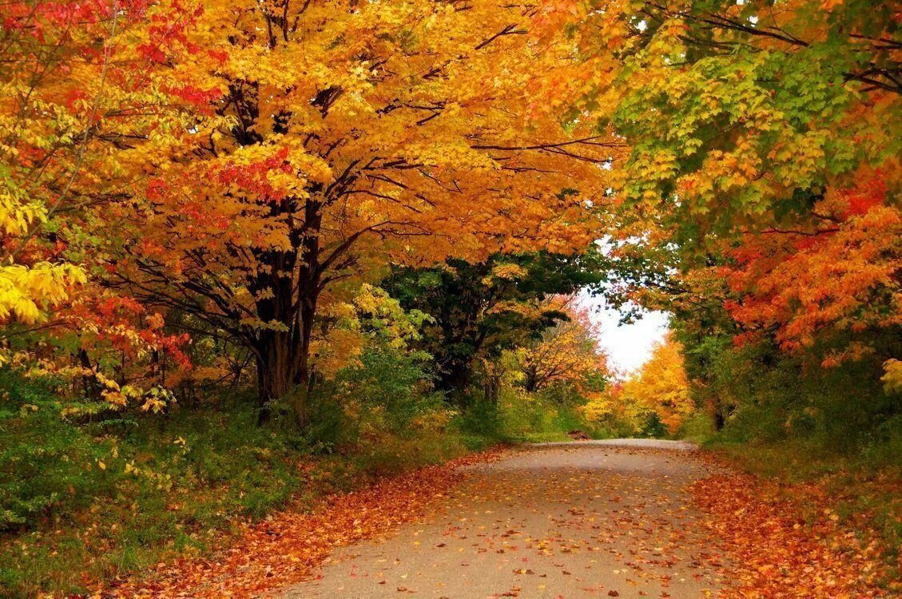

***Музыкальни куьйгалхо: Мадагова Х.К.***

***Коьчал:* «Гуьйренан хьунха некъбар*»***

***1алашо:***

Къоначу т1аьхьенан шера хена гуьйрене долу хаарш к1арг дар, махке болу безам ч1аг1бар; Музыкальни исбаьхьаллица гуьйренах лаьцна болу кхетам шорбар.

**Г1ирс:** ноутбук, флешка; берийн мукъамийн г1ирсаш- вота, ксилофон; кехат, к1ади, дечиган у; билаглонаш (атрибуты)- пхьагал, хенак1ур, пхьид, зу, бух1а .

Хазахетаран минот – Пхьагал.

**Заняти д1айахьар**

*(Бераш мукъамца чу доху. Мукъам балош де дика до вовшашца.)*

**М.к.:** Де дика хуьлда шун, сан хьоме ва, бераш!

**Бераш:** ХьоДалла езийла тхан хьоме, кхиорхо!

**М.к.** Ма дика бераш ду шу. Бераш, х1инца дика ладог1а ас локхур йолчу эшаре, т1аккха шу кхетар ду вай тахан стенах лаьцна дуьйцар ду.

**Эшар «Гуьйре» (Х. Расаев)**

Гуьйре, гуьйре, мокха гуьйре

Таь11ина т1екхечи хьо

Шийла 1уь1ре, тийна 1уьре

Ойлане ахь йаьккхи со.

Цхьалха девли, бошмийн дитташ

Мохо гаьннаш лестадеш

Хазац сунна шакарш етташ

Олхазарша г1овг1а еш.

**М.к.**

-Бераш, хаза хийтирий шуна эшар?

-Стенах лаьцна йара и?

-Нийса боху, тахана вай дуьйцур ду гуьйренах лаьцна.

-Берш, гуьйрено х1ун хийцам бина вайн 1аламехь? (Шел йина, г1аш маждина, вахь эгош ду)

-Берш, гурахь хьуьнхахь хилли шу? МА хаза юкха вай Нохчийн чохь хьаннаш, къаьстина гуьйран хаза хула уьш, цхьа шатайпа бос эцна. Вай цхьаний г1ой тахана хьуьнха. Марш боларца, хазчу мукъамца г1урду вай. Вай хьаоьцар бу мукъамийн а, ловзаран а г1ирсаш. Эшар локхуш, ловзарех ловзуш хаза д1ахьур йу вай цигахь хан.

**Марш боларца гуо боккху** (музыкально-ритмические движения)

**М.к.** Вай схьакхечи, хьовсайша мел хаза ду. Д1аса хьовсайша, берш, х1ун го шуна?

**-**Бераш, иллиалархоша, йаздархоша дуккха а хьехийна гуьйре шайн дараллехь. **Дешнаш т1ехь болх:** даралла – творчество бохург ду. Ткъа шуна дага йохий д1айанчу занятишкахь вай 1амийна гуьйренах лаьцна эшар? (Берийн жоп)

**Музыкальникуьйгалхо:** Ч1ог1а дика хир ду. Вай х1инца и эшар д1а локхур йу. Амма и лакхале хьалха аз кечдан деза. Бераш, хьалаг1овттал. *(Йишлакха бен кечам)*

Нагахь лакха лаахь йиш,

Ма 1е хиъна ча санна,

Д1ах1оьттина волуш хьой,

Букъ нисбелахь сихха хьайн,

Корта леста ма белахь,

Когаш нийса хилийта.

Дег1 а нийса латтаде.

«Цхьаъ!» парг1ат даккха са,

Цул т1аьхьа лакха йиш ахь.

-Берш, эшар лакхле хьалха вай аз кечдан деза. Ас д1алокхар йу азкечдаран йиш «Машаран кхокха», аша т1аьхьа кхокхан аз дала де.

**Аз кечдаран йиш «Машаран кхокха»**

1уьйранна а и бекаш бу: «кху-кху!»

Суьйранна а и бекаш бу: «кху-кху!»

Г1оттий и сан коре бог1у,

Шена кор схьаделла боху

Шена кор схьаделла боху «кху-кху!»

**Музыкальни куьйгалхо:** Дика бераш ду. Ткъа х1инца вай цхьаний д1алокхар йу эшар.

***Эшар: «Гуьйре»***

**М.к.:** Мел хаза лекхи аш и. Дика бераш ду. Ткъа х1инца дийца соьга, шуна хиири эшаран мукъам муьлхачу мукъаман г1ирсаца балийна бу?

**-** Аш сан х1етал-металшна жоьп лахьам хуур ду шуна и сихха. Дикка ладог1алаш:

Лоькхуш хеза геннара

Ойъуш к1еда дог-ойла,

Иза хезча лаьарду

Хелхарна ког шарша бан.

Дечигах йина и йу,

Хаьий хьуна и х1ун йу? **(Дечигпондар)**

-Нийса боху, дечиг-пондар бу. Вай лекх йолу эшаран мукъам дечиг пондарца балийна бу.

**М.к.:**Мукъамийн г1ирсаш хьахийнчура, берш, вай ловзий шуна хаза хеташ долчу биъсаберг кхуссучу ловзарх?

**Ловзар: «Блуман биъсаберг»**

Биъсаболчун х1ора аг1он т1елатийна суьрташ ду, т1ехь хаттар долуш . Беро биъсаберг кхуссу, т1ехула йаьллачу аг1онна т1ехь, масала, дечиг пондар сурт ду. Хаттар ду «Х1ун ю?» . Бераша ц1е йоккху, х1ун г1ирс бу дуьцу. Цул т1аьхьа тайп-тайпана мукъамийн аьзнаш хозуьйту, царна йукъара дечиг пондаран аз билгал доккху. (Масех бере кхоссуьйту биъсаберг)

(Цхьан-шина беро кхоьссанчул т1аьхьа йоьлхуш пхьагал хеза)

**М.к.:** Берш, шуна хезий цхьа г1овг1а, и х1ун йу те? (Пхьагал гучу йолу) Ваа пхьагал ма йу х1арам, хьуна х1у хила? Хьо стенна йоьлху?

**Пхьагал:** (елха ийзош) со кхоьру , со массарех а кхоьру.

**М.к.:** Ма кхера, пхьагал хьо х1унда кхоьру.Ваа х1ун дийра дара теша пхьагалан кхерам д1а баккха? Х1аа, сунна дага деа, вай веша «К1илло пхьаг» ц1е йолу туьйра гайта деза пхьагална.Берш, шу кийча дуй? (берийн жоьпаш)

**Туьйра: «К1илло пхьагал».**

1аш ехаш хила к1илло пхьагал. Моссо х1уманах кхоьруш хила иза.

Цхьана дийнахь ц1ера ара йаьлла и.**(дечиг 1айгаш вотан т1е туху).**

Ши-кхо г1улч и дехьа йалле кула к1елахь зуьнак1орнино г1овг1а йаьккхинра **(кехат вовшах хьакха до)**

Кхера елла д1аиккхира пхьагал **(дечиг 1айгаш вотан т1е туху).**

Едда, едда цхьана туьппалг т1е вахьхиира и сада1а. Цхьан хеннахь зеза т1ера хенак1ур д1айола ели **(дечиг уьнт1е г1аж туху).**

Д1аиккхина пхьагал едда, едда къакъ аьлла йахан варша иккхи **(дечиг 1айгаш вотан т1е туху).**

Цигахь бух1ано т1емаш тоьхна **(к1адийца г1овг1а йоккху),**

кхераелла кхи д1а едда пхьагал **(дечиг 1айгаш вотан т1е туху)** хьуьнхара ара иккхина хина йисте кхечира.

Хина йистехь хевжина пхьидаш пхьагалах кхера елла хи чу лилхира **(ксилофон т1е г1аж хьокху).**

Т1аккха пхьагало саца а сецна элира: «Хиллакх акхарой соьх, пхьагалах, кхоьруш а». И аьлла, корта айббина йухнехьа хьуьнчу йахара пхьагал.

**Пхьагал:** (йоьлхучура саца а сецна) Дела реза хила шуна, мА хаза туьра дара и. со кхи кхоьрар яц цхьаннех. (д1а йоьду)

**М.к.:** Берш, х1инца вай д1адаха деза хан т1е кхаьчна. Цхьаний алий вай дешнаш, вай берийн беша д1адуьгар долу.

**«Цхьаъ, шиъ, кхоъ берийн бешахь хир ду тхо».**

**Жам1 дар:**

**М.к.:**

**1)**Бераш, вай тахана стенах лаьцна дуьйцуш дара?

2)Мича дахар вай тахана?

3)Х1у т1екхечира вайна хьуьнхахь?

4)Пхьагална г1о муха диравай?

5)Муьлха эшар лекхира вай?

**Рефлекси йар:**

**М.к.:**

**1)** Бераш, шуна вайн занятии хаза хийтирий?

**2)** Уггаре ч1ог1а х1н хаза хийтира шуна? ……..

**3)** Х1ун дацара вай занятехь хаза?

Йуха занятехь вай х1ун дан лаьара шуна?

Мел хаза, дика берш ду шу! Дала дуккха дааха дойла шу!

Кху т1ехь вайн заняти чекхйели, Дела реза хуьлда шуна, бераш! 1а дика йойла!